Отличия и изменения сборки 18 версии 770 от предыдущих сборок версии 770

Модуль «АиТ:\ Кадры»

1.Если в структуре предприятия на каждое подразделение поставить в поле Мнемокод (правая кнопка на подразделении) цифру или букву, то при печати отчетов по штатному расписанию подразделения будут сортироваться по полю МНЕМОКОД
.
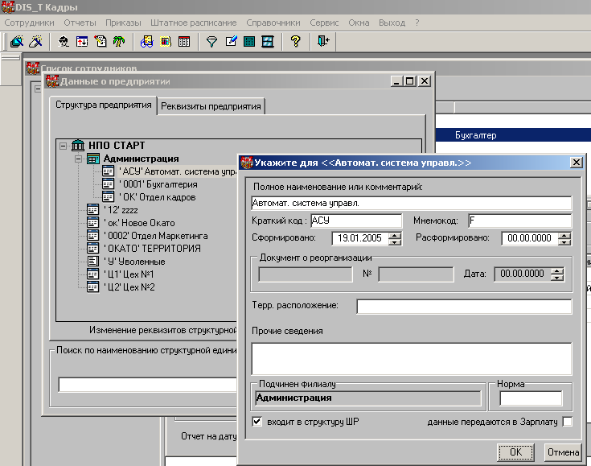

В случае, если мнемокод указывается цифрами, то формат чисел должен быть следующим: если количество подразделений до 99, то формат 01, 02,03…, если до 999, то 001, 002, 003…

2.Режим отчетов Статистика. В окошке созданного документа появилась возможность убрать пустые строки, для этого нужно установить флажок “Скрыть пустые строки”, можно использовать для печати документа.

3.В карточке приказа по типу времени появился раскрывающийся список для выбора способа подсчета дней.

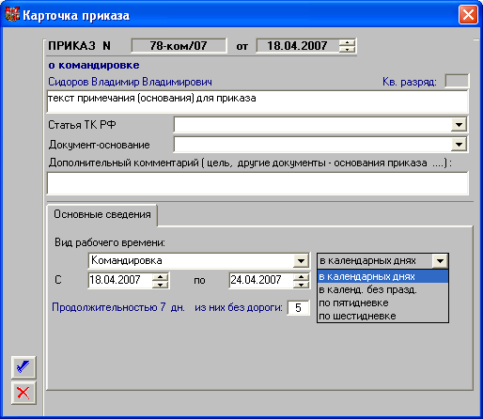

4.Штатное расписание. Теперь в карточке штатной единицы (вакантной или занятой) можно изменить оклад.

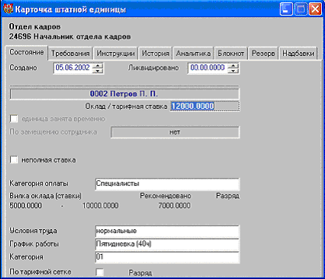

При создании приказа об изменении оклада, оклад меняется согласно штатной единице, если не меняется, то по кнопке ШЕ он изменится.

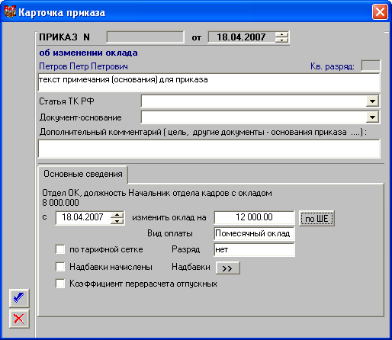

5.В отчетах по Статистике появилась возможность сохранять критерии анализа для создания отчетов. Для сохранения критериев нужно нажать на «Список отчетов», ввести название отчета, далее выбрать критерии и создать отчет. При выборе числовых критериев добавилась возможность задать величину первого шага – например, при выборе критерия «возраст» с шагом 5 лет, можно задать шаг №1 в 20 лет, исключив из отчета не несущие смысловой нагрузки позиции вида «от 5 до 10 лет», от «10 до 15 лет».

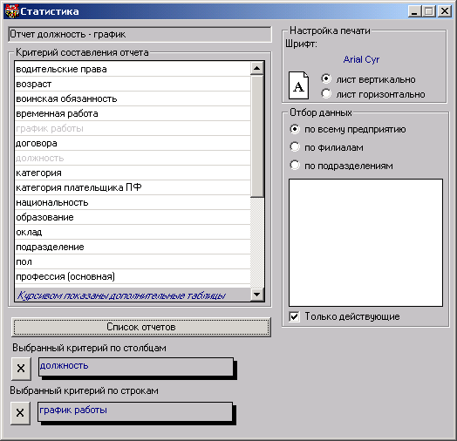
6. При закрытии приказа вызывается хранимая процедура sp_ait_close_pr.sql(если она подключена), в которую передается идентификатор строки закрытого приказа.

7.В Мастере на прием появилось:

- окно для ввода дополнительной информации по сотруднику.

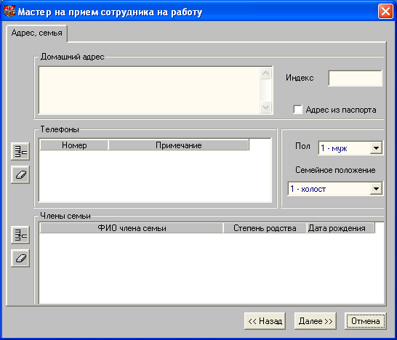

- строка для ввода дополнительных отпусков (раскрывающийся список).

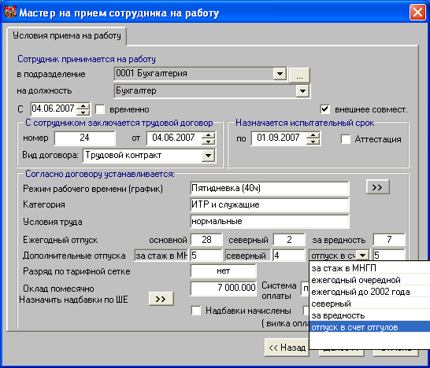
8.В кадровой карточке появилась закладка Данные по инвалидности, которая становится видимой, если на закладке Работа установлен флажок Инвалидность.

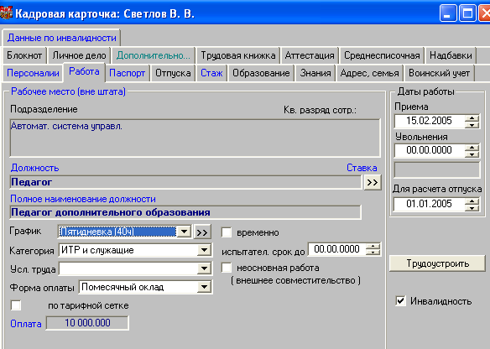

9. В кадровой карточке на закладке Образование добавилась новая графа- № диплома.

10.При составлении списков сотрудников появилась возможность выбирать до 5 присоединенных таблиц к отчету (ранее было ограничение – не более 3).

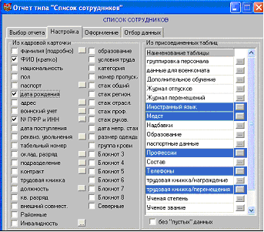

11.Появилась возможность изменять ширину поля в окне Список сотрудников. В АиТ:\Конфигурация указываем необходимое число пикселей на увеличение или на уменьшение поля, стандартные значения приведены ниже:

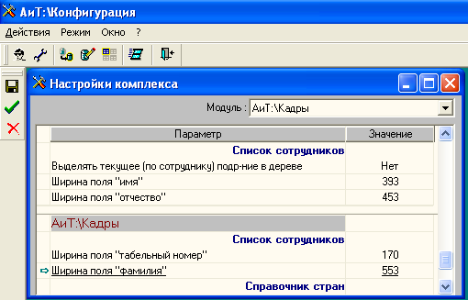

Если значения не указаны, поля будут иметь первоначальные значения.

12.При перемещении на ту же должность по конкурсу, в конфигураторе необходимо указать «Коды приказов о переводе по конкурсу = хх», где хх означает код строки в Справочнике видов приказов.

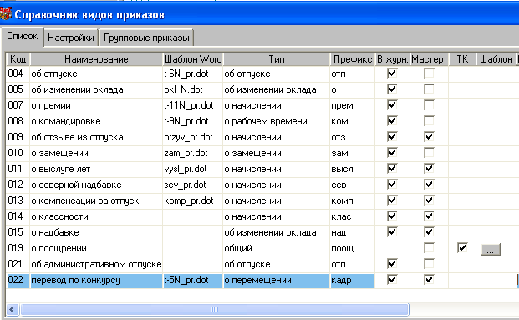

13.В меню Справочники - Настройка персональной карточки можно создать дополнительные закладки (настраиваемые таблицы), поставить флажок и ввести название закладки. Далее необходимо указать поля создаваемой таблицы, для этого поставить флажки и ввести название полей.

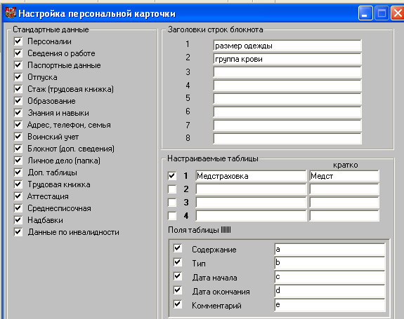

14.В справочнике должностей появилась возможность указать, используется или нет данная должность, если не используется, то ставится флажок в поле «архив».

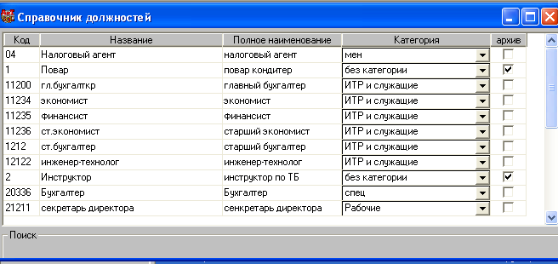

Применяется при создании приказов о переводе или приеме.

15.Отчет о движении персонала можно формировать исходя из настройки в модуле АиТ:\Конфигурация:

- Формировать согласно журналам кадровой карточки – да;
- Формировать согласно журналам кадровой карточки – нет.

16. Реализация изменений, связанных с предоставлением и учетом отпусков. Разработан алгоритм продления рабочего года, дающего право на ежегодный очередной отпуск, при предоставлении в течение года отпусков без сохранения зарплаты общей продолжительностью свыше 14 календарных дней. Если в текущем рабочем году работнику предоставлялись отпуска без сохранения зарплаты общей продолжительностью свыше 14 дней, то конец текущего рабочего года будет перенесен на соответствующий период. Работает при настройке в модуле АиТ:\Конфигурация: «Изменяемые границы периодов расчета отпуска» - Да.
Если стоит Нет, то период не переносится, а считается, что это Перерыв.

17. Алгоритм расчета пособия по временной нетрудоспособности согласно ФЕДЕРАЛЬНОМУ ЗАКОНУ РОССИЙСКОЙ ФЕДЕРАЦИИ от 29 декабря 2006 г. № 255-ФЗ «Об обеспечении пособиями по временной нетрудоспособности, по беременности и родам граждан, подлежащих обязательному социальному страхованию»
- Реализована возможность подсчета страхового стажа.
В соответствии с Федеральным законом от 29.12.2006 N 255-ФЗ в страховой стаж для определения размеров пособий по временной нетрудоспособности, по беременности и родам включаются периоды работы, указанные в приказе от 6 февраля 2007 г. N 91 Об утверждении правил подсчета и подтверждения страхового стажа.
Необходимые периоды отметить флажками в Справочнике трудового стажа в колонке Входимость в страховой стаж.

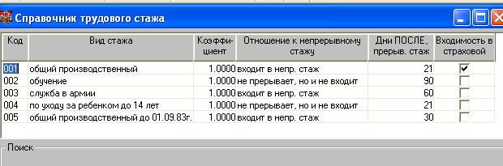

Далее производится подсчет страхового стажа в кадровой карточке.

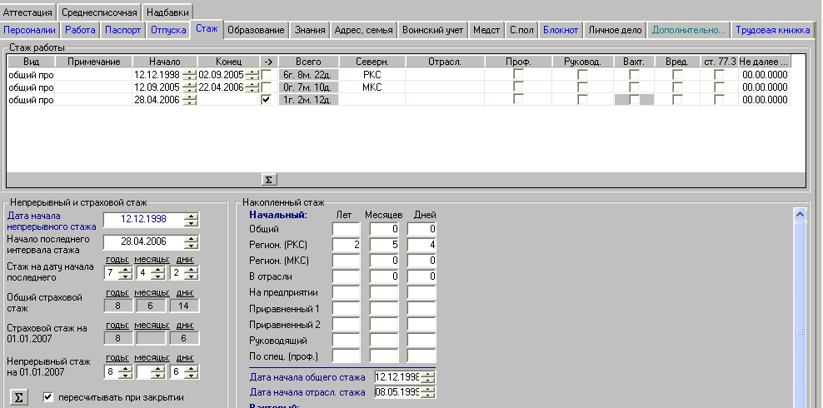
- Заполнить Справочник видов больничных. На каждый тип больничного в нижней части окна заносятся особые условия для его начисления.
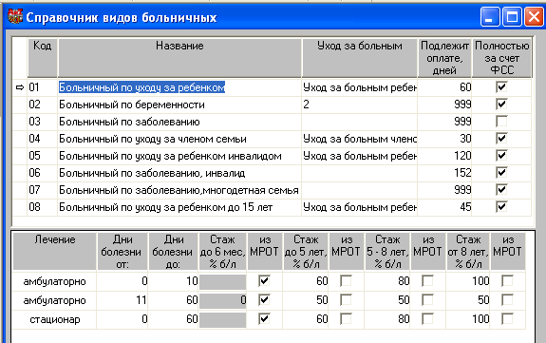
В кадровой карточке появилась закладка Больничные. Каждую строку после заполнения можно передать в модуль АиТ:\Зарплата: при помощи кнопки Передать в зарплату. Информация по больничному передается в модуль АиТ:\Зарплата в меню Начисления-Начисления по журналам. В нижней части окна расположена кнопка Суммарно за год, при помощи которой можно подсчитать количество дней нетрудоспособности по каждому виду больничного за год.
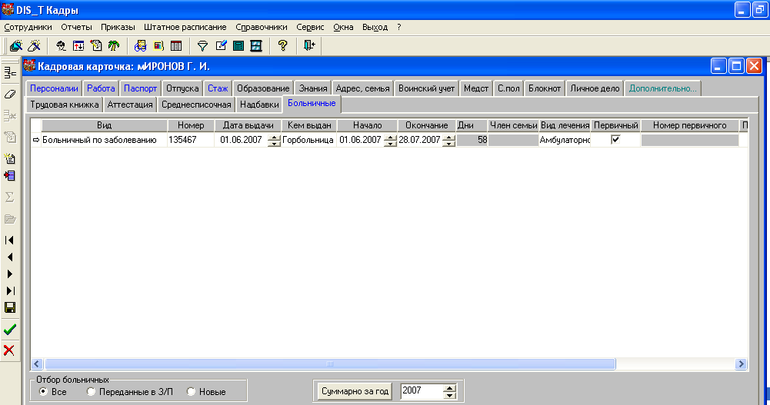
18.В режиме Проверка на дату появилась возможность расширить условия для проверки, можно установить фильтр Условия отбора (sql where).
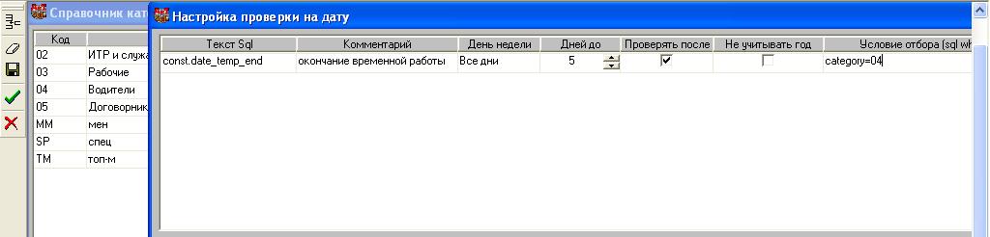
19.Увеличены размеры полей (максимальная длина) для названия подразделения (с 70 до 210 символов), филиала (с 60 до 210 символов), предприятия (с 70 до 255 символов). Для этого нужно зайти в меню Штатное расписание-Структура предприятия, выбрать нужное подразделение; по правой кнопке мыши откроется окно для ввода и редактирования.
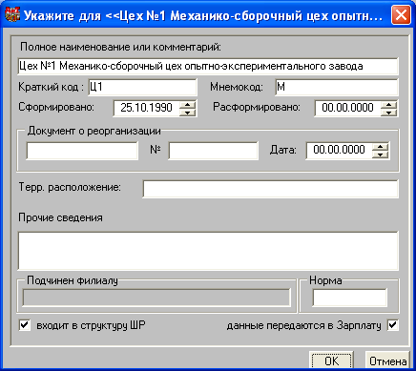
20. Появилась возможность в окне Штатного расписания использовать фильтры с различной конфигурацией. При выборе условия Один из можно выбрать несколько значений для отбора и печати отчетов.
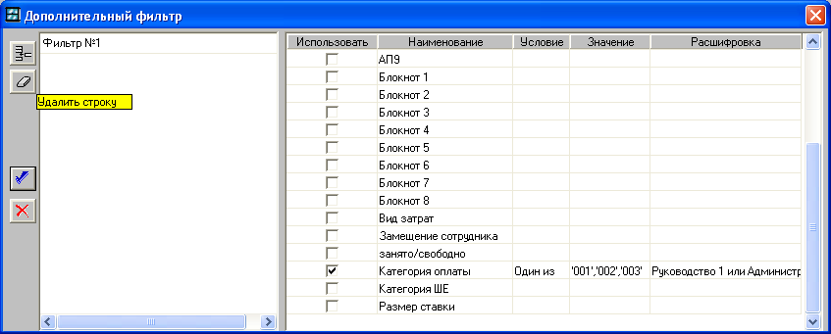
21. Появился новый вид приказа «О надбавке», «Об отмене надбавки», они добавляются через меню Приказы-Настройка приказов_Справочник видов приказов. Для формирования надбавок необходимо в справочнике видов надбавок указать наименование надбавки и вид оплаты.
.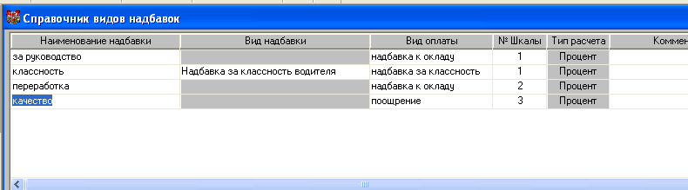

- В карточке штатной единицы на закладке надбавка можно просмотреть журнал изменения надбавок по кнопке открыть.

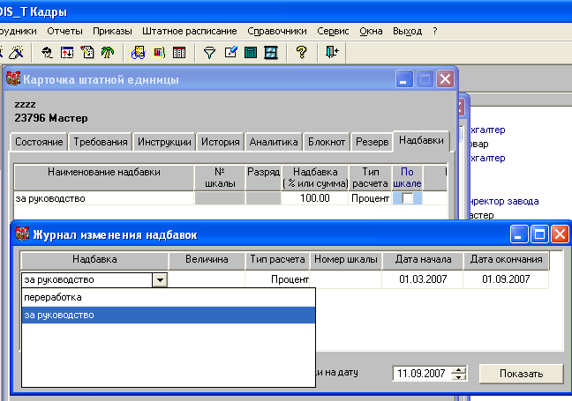

- В карточке приказа по кнопке «Надбавка» открывается окно «Надбавки по штатной единице».

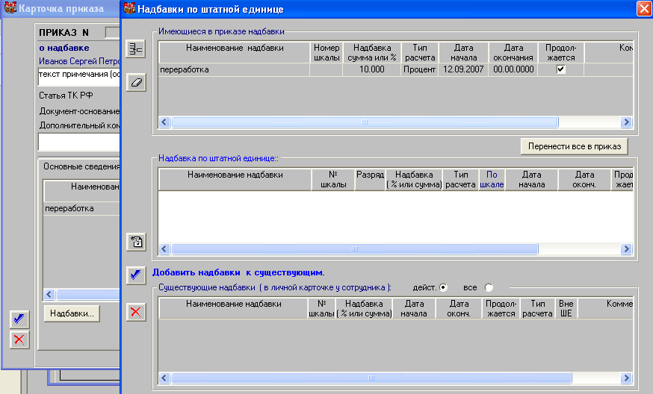

- Ключевые слова для приказов в order.txt:
[Table]
НАДБАВКА
+
!НАДБ_НАИМ:за руководство
!НАДБ_ШКАЛА:
!НАДБ_СУМ:6 000.00
!НАДБ_СУМ_РУБ:6 000.
!НАДБ_СУМ_КОП:00
!НАДБ_Д_НАЧ:10.09.2007
!НАДБ_Д_КОН:
!НАДБ_ТИП:Сумма

22. Для проведения приказов о замещении в модуле модуля АиТ: Конфигурация появились настройки:
- «О замещении; график: Да – свой, Нет - замещаемого» в разделе «Настройки приказов по персоналу».
- «Вид оплаты» в разделе «Приказы о замещении». Указанный вид оплаты необходимо внести в справочник Вилы оплат.

Модуль «АиТ:\ Зарплата»

1. Расчет увольняемых сотрудников.

При увольнении сотрудника работодатель обязан произвести с ним окончательный расчет. Появилась возможность рассчитать заработную плату и сформировать необходимые документы по сотрудникам, которые увольняются в месяце, следующим за текущим расчетным месяцем.

Для этого необходимо в модуле АиТ:\Конфигурация в настройках модуля АиТ:\Зарплата в блоке «Специфические настройки» установить значение «ДА» в параметре «Возможность закрыть месяц по сотруднику».

Допустим, что в модуле АиТ:\Зарплата месяц расчета февраль, а сотрудник увольняется в марте. Для его полного расчета нужно:
- сделать расчет по этому сотруднику за февраль, сформировать нужные документы.
- Осуществить переход на следующий месяц (март) по одному увольняемому сотруднику. (Меню Расчет ⇒ Переход на новый месяц)

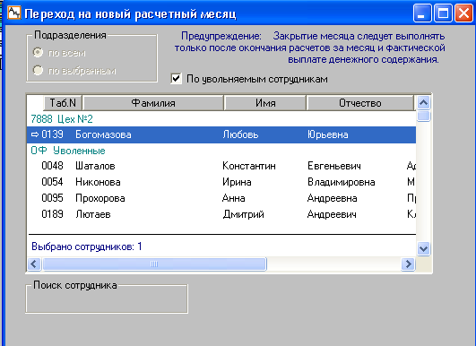

При установленном флаге «По увольняемым сотрудникам» в окне «Переход на новый расчетный месяц» отобразятся только уволенные сотрудники, и можно произвести переход на новый месяц по одному сотруднику. Сотрудники с расчетным месяцем отличным от месяца расчета всего подразделения в списке сотрудников будут подчеркнутыми. Рассчитываемый месяц можно увидеть у такого сотрудника в карточке начисления

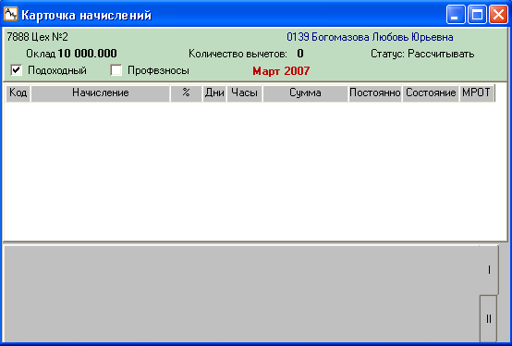

- Рассчитать зарплату за следующий месяц (март) по одному сотруднику.

- При формировании документов в генераторе документов в обычном режиме будут подтягиваться данные такого сотрудника за февраль. При установке флага «По увольняемым сотрудникам» документы формируются за март

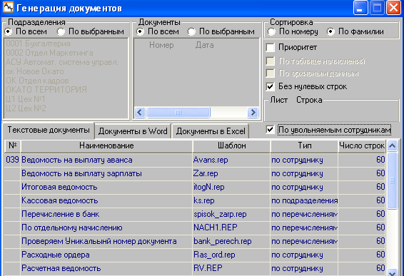

- Можно сформировать НДФЛ-2 и СЗВ(персонифицированный учет) по этому сотруднику.

ВНИМАНИЕ! При формировании сводов начислениям и налогам данные по такому сотруднику будут попадать за февраль. После перехода всего подразделения на март этого сотрудника нужно включить в расчет и все его данные попадут в мартовские документы.

2.Если подразделение не рассчитывается, то появилась возможность перевести его на следующий месяц. В модуле АиТ:\Конфигурации на «Закрытие месяца по не рассчитываемым подразделениям» поставить ДА.

3.В персональной карточке на закладке Вклады:
- :в графе Удерживать добавилась строка «Процент остатка»;

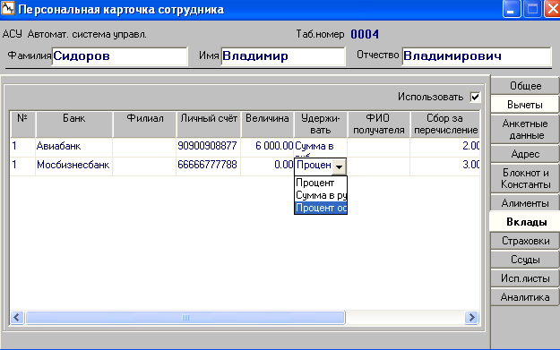

- если в графу Величина поставить 0, то при выходе теперь строка сохраняется.

4. В окне «Свод по налогам» появился флажок «По непустым подразделениям», что позволяет формировать свод без подразделений с нулевыми данными.
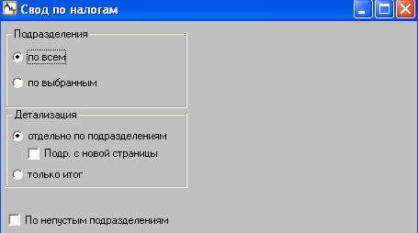
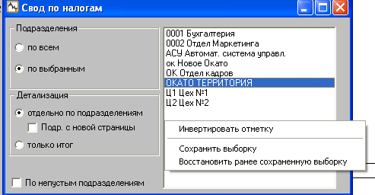

Также появилась возможность сохранять любые выборки подразделений и восстанавливать ранее сохраненные выборки по правой кнопке мыши.

5.Доработки по режиму формирования отчетов типа «хранимая процедура».
Можно в Rep-ник добавить блок [ПАРАМЕТРЫ] и внести в него дополнительные настройки для формирования отчета.

[ПАРАМЕТРЫ]
param1=оклад
param2=код больн
…………….

param20=

Если в Rep-нике встретится этот блок, то появляется окно для задания значений параметров (хр.процедура должна быть отредактирована).

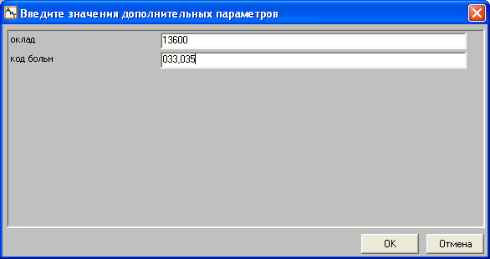

6. Изменение имени файла согласно Приказа ФНС России от 13.04.2007 г. № ММ-3-13/230@. Файлы, содержащие данные бухгалтерской и налоговой отчетности, представляемые налогоплательщиками - юридическими лицами в электронном виде, должны иметь наименование следующего формата:

ОИИИИИИИИИИ_ККККККККК_ГГ_НННННН.txt, где
О – префикс, обозначающий данные форм бухгалтерской и налоговой отчетности налогоплательщиков-организаций (индивидуальных предпринимателей, налоговых агентов, физических лиц и т.д.);
ИИИИИИИИИИ – 10-разрядный ИНН юридического лица;
ККККККККК – -9-ти разрядный код причины постановки на учет (КПП);
ГГ – две последние цифры года, за который передается информация;
НННННН – порядковый номер файла в отчетном году по данному типу передаваемой информации.

Чтобы сформировался электронный файл с вышеуказанным именем, необходимо в шаблоне электронного документа заменить строку:

ИМЯ_ОТЧЕТА=O[ИНН5,5][ГОД2].[НОМ_Д3] на
ИМЯ_ОТЧЕТА=O[ИНН1,10]_[КОД_ПРИЧИНЫ]_[ГОД2]_[НОМ_Д6].txt

7. Алгоритм расчета пособия по временной нетрудоспособности согласно ФЕДЕРАЛЬНОМУ ЗАКОНУ РОССИЙСКОЙ ФЕДЕРАЦИИ от 29 декабря 2006 г. № 255-ФЗ «Об обеспечении пособиями по временной нетрудоспособности, по беременности и родам граждан, подлежащих обязательному социальному страхованию»

- Заполнить Справочник видов больничных, также необходимо проставить код начисления на каждый тип больничного. Для вида «Больничный по заболеванию» код начисления больничного нужно указывать «Больничный за счет предприятия».

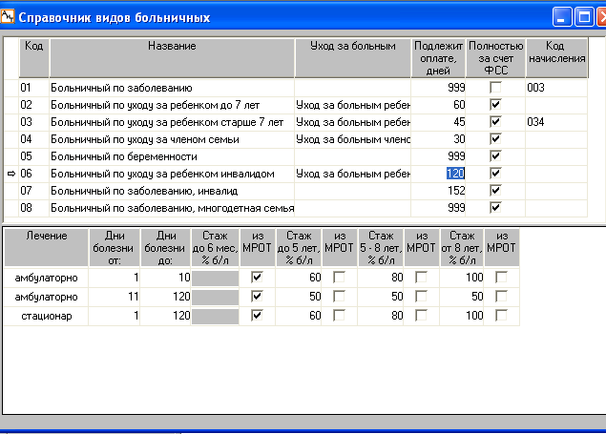

- Начисление больничного производится из Начисления - Начисления по журналам раздела Главного меню. Основанием для начисления является Листок нетрудоспособности, который принимается в журнал из модуля АиТ:\Кадровый учет. При начислении по журналам больничного в окне Расчета больничного листа в таблице Число дней больничного появилось два новых поля:
- Процент – подтягивается из справочника Виды больничных в соответствии от стажа, если стаж менее 6 месяцев (либо еще какие условия), то процент не используется, а расчет ведется от МРОТ.
- Исходя из МРОТ – ставится флажок, если стаж менее 6 мес. (либо еще какие условия), и расчет ведется от МРОТ.

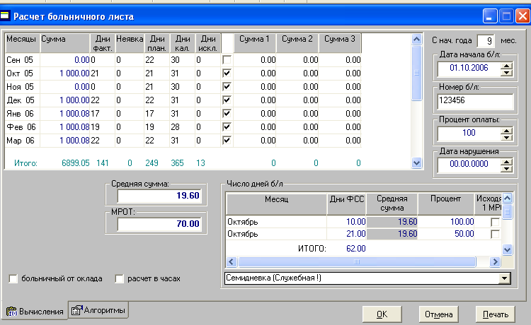

- Первоначальный процент оплаты берется от страхового стажа на дату начала больничного и согласно справочника видов больничных процент меняется в зависимости от количества дней болезни.
- Если больничный по заболеванию первичный, то первые два дня начисляются за счет предприятия, остальные за счет ФСС; если есть продолжение больничного (новый больничный лист и в журнале не установлен флажок Первичный), то начисление этого больничного будет производиться только за счет ФСС.

Если модуль АиТ:\Кадровый учет не используется.

- В модуле АиТ:\Конфигурация появился блок – «Стаж для расчета больничных»: Рассчитывать на основе данных персональной карточки – Да. В этом случае стаж для расчета больничных необходимо проставить вручную в персональную карточку.

- В персональной карточке появилась закладка «Больничные». В базовой версии доступ к закладке осуществляется путем указания доступа в АиТ:\Конфигурация в блоке Персональная карточка–«Доступ к больничным»(0-нет, 1-чтение, 2 –полный). Каждую строку после заполнения можно передать в журнал при помощи кнопки Передать в журнал. В нижней части окна расположена кнопка Суммарно за год, при помощи которой можно подсчитать количество дней нетрудоспособности по каждому виду больничного за год.

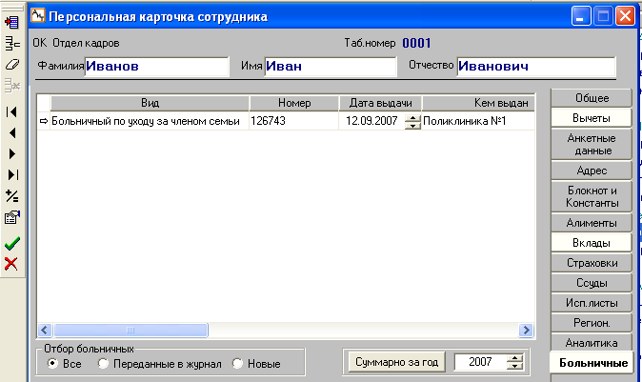

- Начисление больничного производится из меню Начисления - Начисления по журналам раздела Главного меню. Процент для начисления подтягивается из справочника Виды больничных в соответствии со стажем. Если заполнены данные «Член семьи», то по уходу за членом семьи из справочника будет подтягиваться ограничение по оплате дней больничного.

ВНИМАНИЕ! При добавлении вручную записей в журнал для больничного, справочник видов больничных не подтягивается.

8. Изменен шаблон для Расчетной ведомости 4-ФСС согласно Постановления ФСС РФ от 27.07.2007 № 165 (шаблон Fss_2007N.xls). Визуальные изменения коснулись 3 и 6 таблиц.

9. Появилась возможность формирования сводов по начислениям и налогам отдельно по документу и с исключением сумм, начисленных по документам.

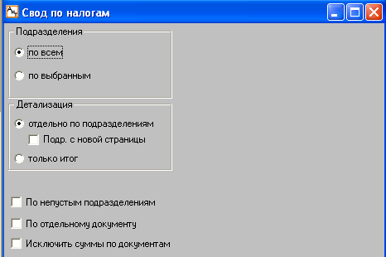

10. Выплата по документу. В модуле АиТ:\Конфигурация появилась новый блок «Выплата по документу»:
- Не пересчитывать выплаченные суммы------------------------да(нет)
- Номер формулы СУММА-----------------------------------------хх
Если Нет, то работает по прежнему алгоритму. Если ДА, то во время произведения действий по выплате по документу сумма выплаты переносится в строку начисления с заменой номера формулы из конфигуратора.

11. Доработан шаблон лицевого счета Т-54 (А4). Шаблоны Т54_1_07.rep, Т54_2_07.rep, Т54_1_07.doc, Т54_2_07.doc.

Модуль «АиТ:\ Табельный учет»

- Упрощенная форма Т-13. Шаблон табельного листа daylist_xls.xls, daylist_xls.txe, daylist_xls.rep .
Учетные параметры шаблона соответствуют форме Т-13. Отсутствуют итоги за половину месяца и коды учета затрат при начислении зарплаты. Раздел неявок ограничен днями отпуска, больничного и командировок.

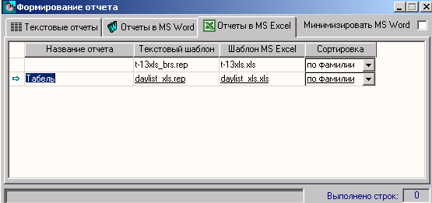

- Появилась возможность выдать свод из табельного листа по одному человеку. Для этого необходимо установить соответствующий фильтр.

- Передача данных из журнала больничных в модуль АиТ:\Табельный учет. Передача происходит автоматически, если выполнен ряд условий:
- Для типа времени Больничный на закладке Стыковки перечислить все виды больничных, используемых на предприятии.Установить флажок «Принимать из кадров»;
- В журнале больничных обязательно должна стоять дата выдачи больничного листа.

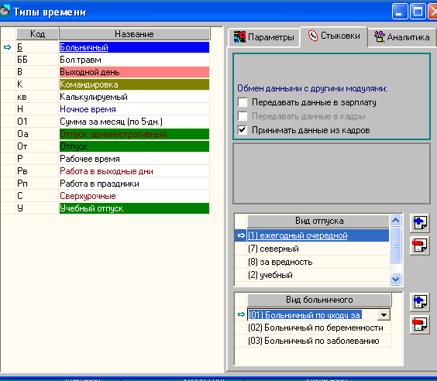

- В меню Режимы-журналы по кнопке мастер заполнения производится заполнение табельных листов на основании записей в журнале.

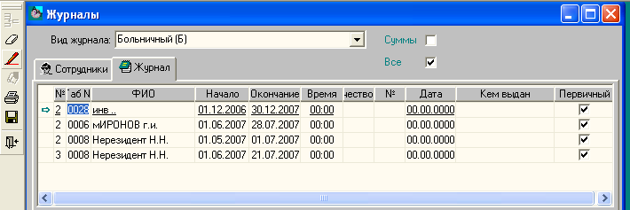

Модуль «АиТ:\ Учет выполненных работ»

1.Появился новый тип наряда – за период, где можно указать дату начала и конца периода.

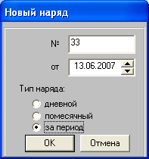

Новое ключевое слово ДАТА_ОКОНЧАНИЯ_НАРЯДА для шаблона печати наряда.

2.Если в нарядах присутствует несколько дополнительных сумм с одинаковым типом времени на одно и тоже число и одного и того же работника, то при проверке резерва времени часы для распределения сумм по ним будут вычитаться, кроме одной доп.суммы. Работает при настройке в АиТ:\Конфигурация «Исключить при подборе доп.сумм с повт. типом времени»

